Центр социального обслуживания начал свою деятельность в июне 1995 года. Специально для работы центра социального обслуживания населения в 1995 году было построено и сдано в эксплуатацию здание, в котором Центр располагается по сей день.
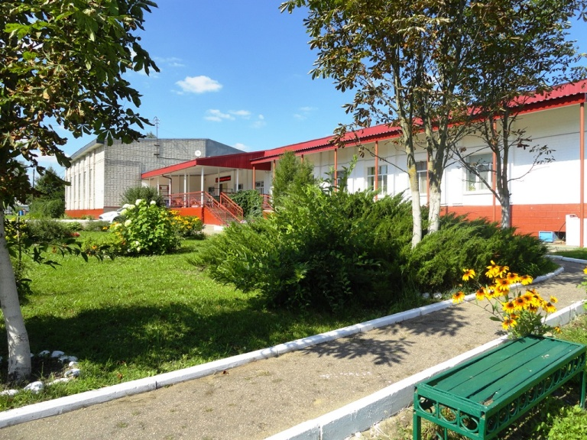
С 1 июля 1998 года Территориальный центр выделен в самостоятельное Муниципальное учреждение «Центр социального обслуживания граждан пожилого возраста и инвалидов».
С 30 декабря 2004 года Муниципальное учреждение переименовано в смоленское областное государственное учреждение «Рославльский комплексный центр социального обслуживания населения».
С 1 января 2011 года смоленское областное государственное учреждение «Рославльский комплексный центр социального обслуживания населения» переименовано в связи с изменением типа учреждения в смоленское областное государственное автономное учреждение «Рославльский комплексный центр социального обслуживания населения».
С 8 декабря 2017 года смоленское областное государственное автономное учреждение «Рославльский комплексный центр социального обслуживания населения» переименовано в связи с изменением типа учреждения в смоленское областное государственное бюджетное учреждение «Рославльский комплексный центр социального обслуживания населения».

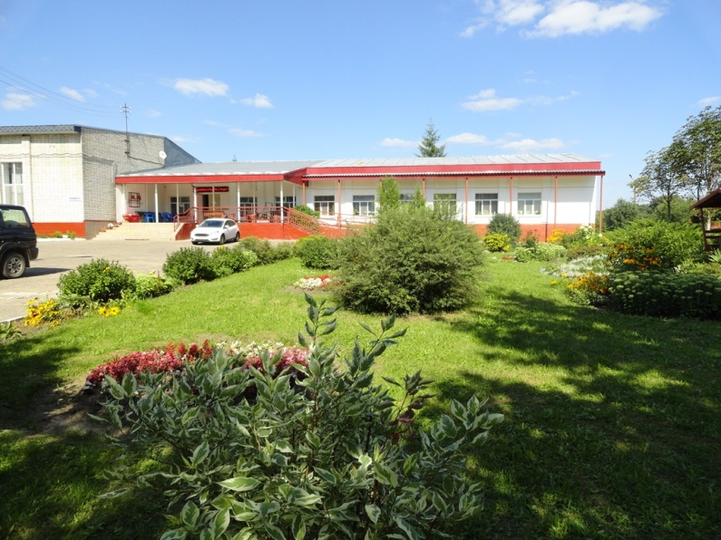

Целью деятельности Центра является удовлетворение потребностей граждан пожилого возраста (женщин старше 55 лет, мужчин старше 60 лет) и инвалидов, а также семей и отдельных граждан, нуждающихся в социальном обслуживании, социальных услугах.
Для достижения указанной цели Учреждение предоставляет следующие виды услуг:
1. Предоставление социального обслуживания в форме на дому. Социальные услуги получают 670 человек.
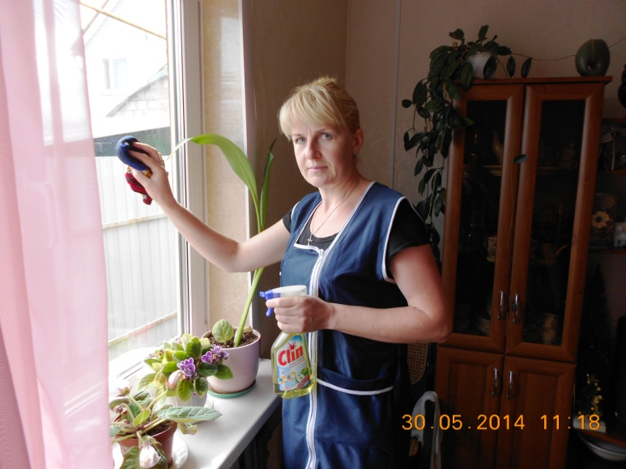
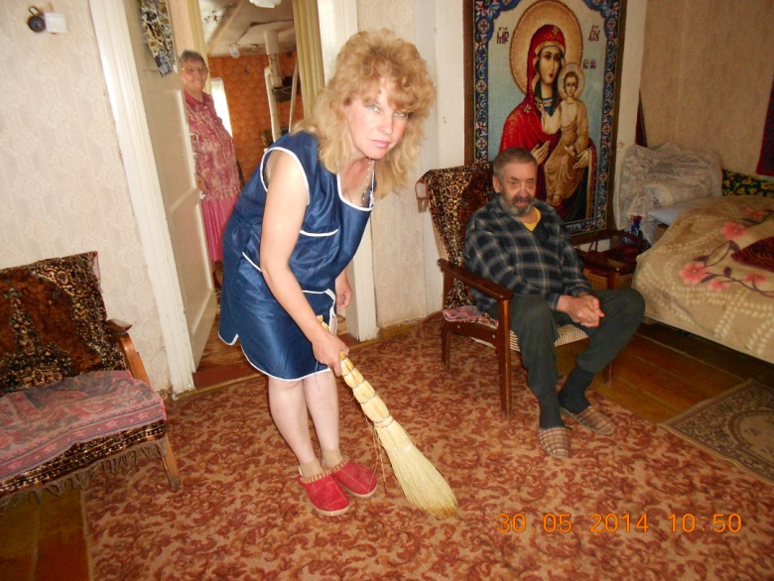
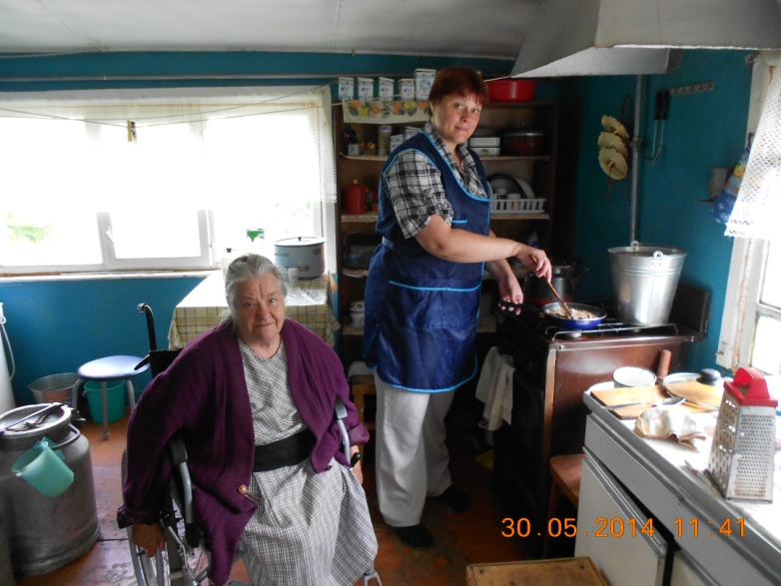
2. Предоставление социального обслуживания в стационарной форме. Социальные услуги получают 23 человека.
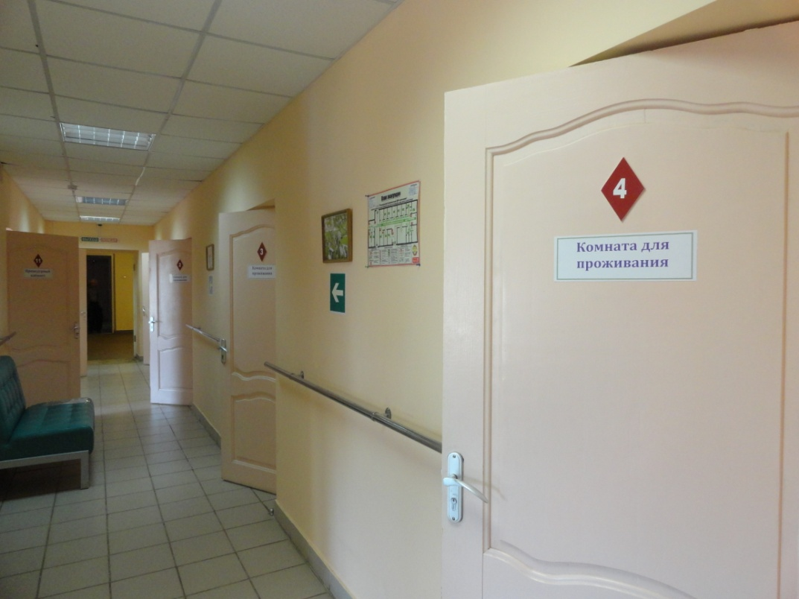
Для размещения получателей социальных услуг предоставляются благоустроенные жилые помещения. В комнатах размещение осуществляется с учетом пола, возраста, состояния здоровья, физической, психической и психологической совместимости.
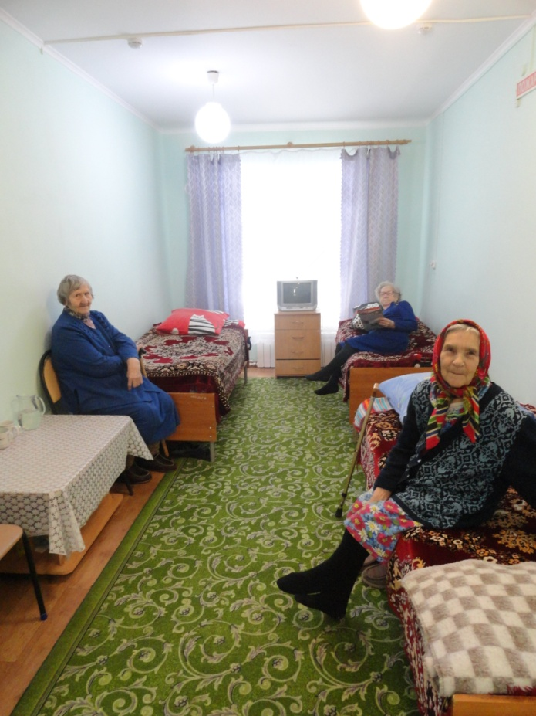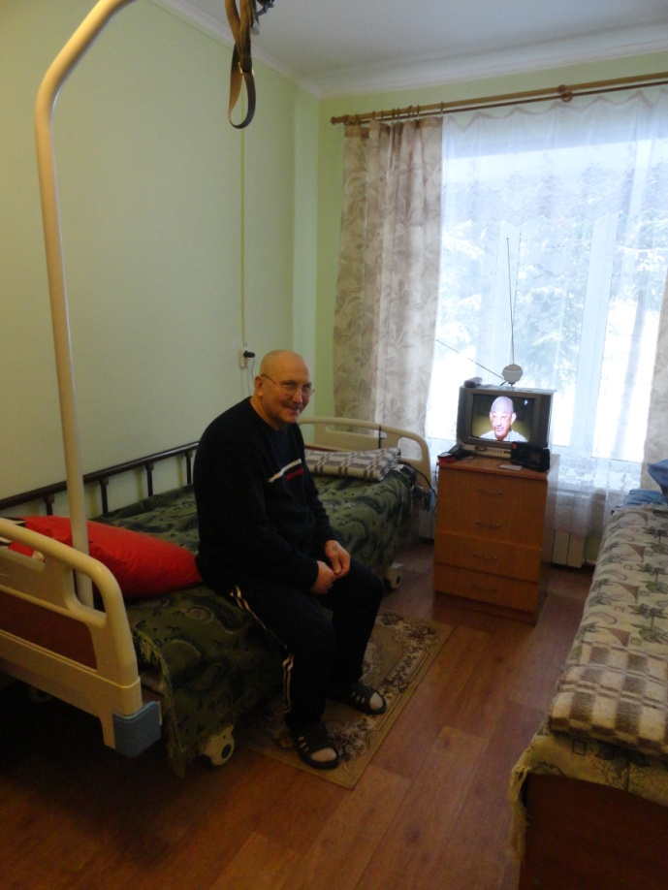
Получатели социальных услуг обеспечены мягким инвентарем, одеждой, обувью, нательным и постельным бельем.

Проживающим гражданам предоставляется регулярное разнообразное питание, пища приготовлена из доброкачественных продуктов. В учреждении имеется уютная столовая для приема пищи, которая способна разместить 25 человек.

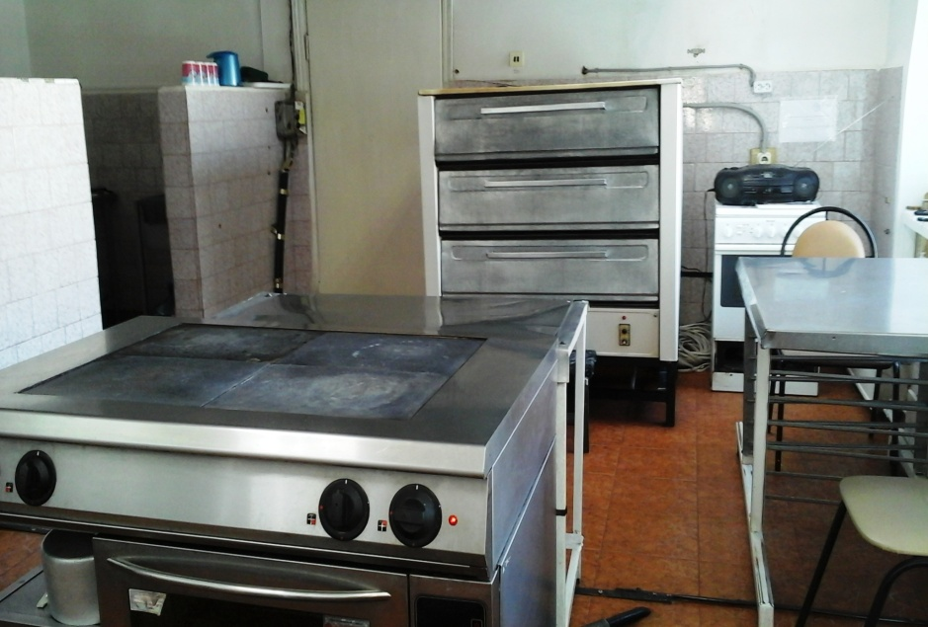

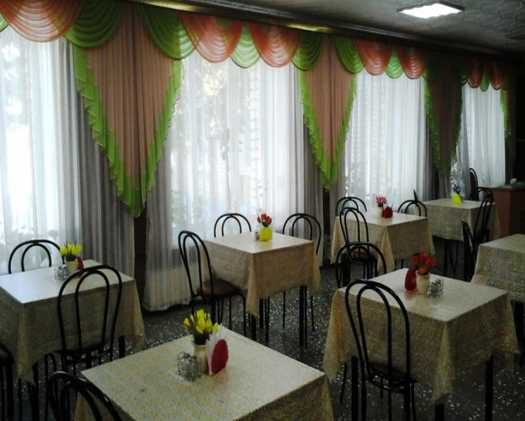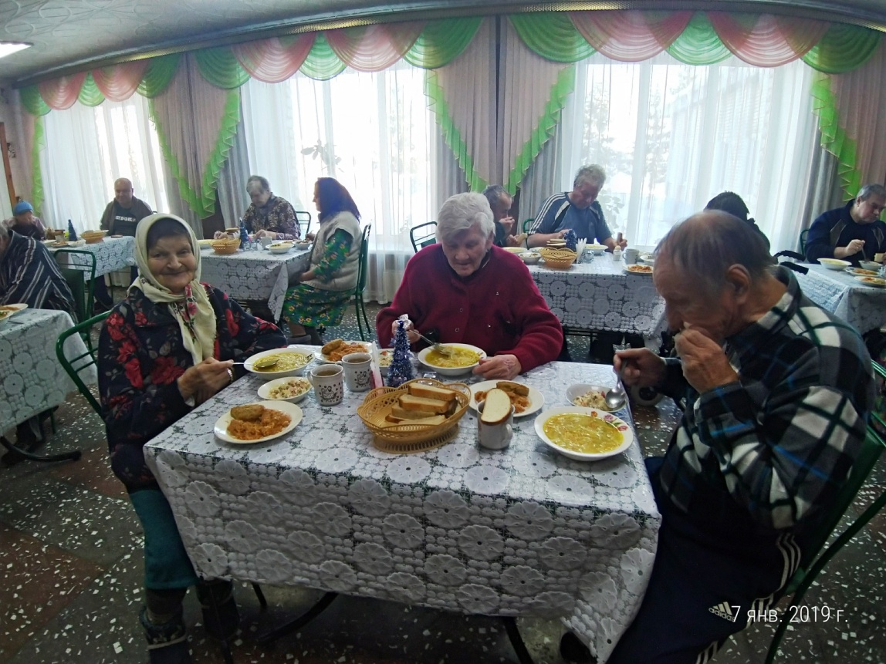

В учреждении имеется своя прачечная для стирки и сушки белья получателей социальных услуг отделения стационарного социального обслуживания.
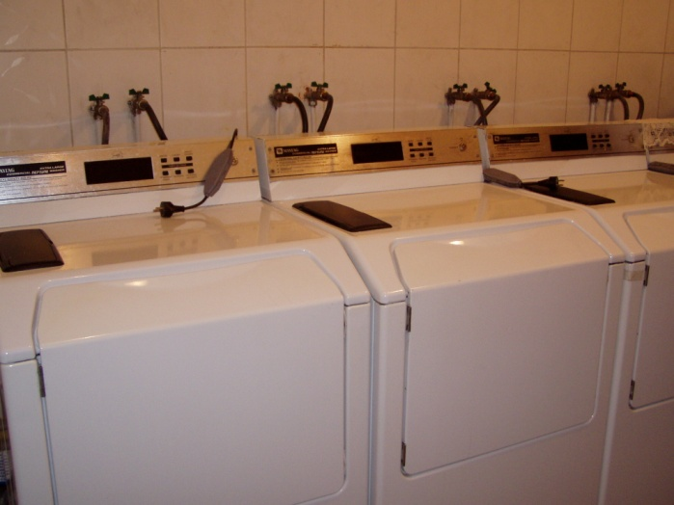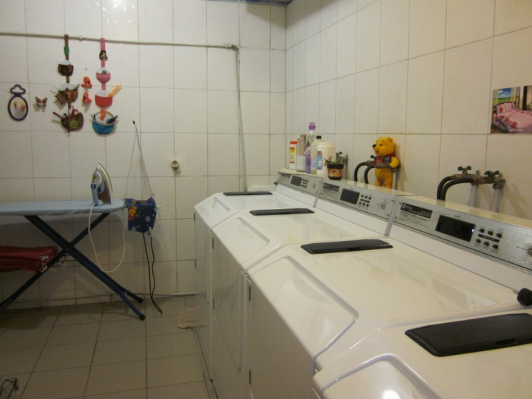

Для поддержания здоровья получателей социальных услуг имеются следующие кабинеты:
- процедурный кабинет
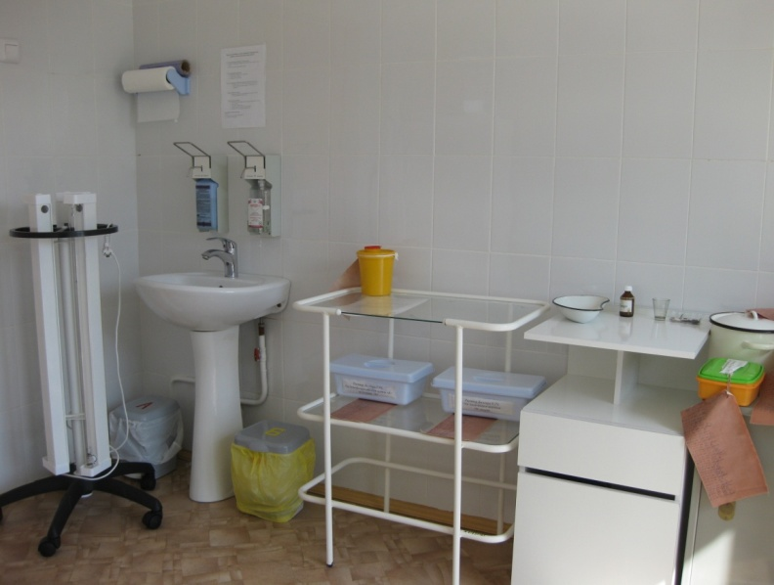
- кабинет массажа
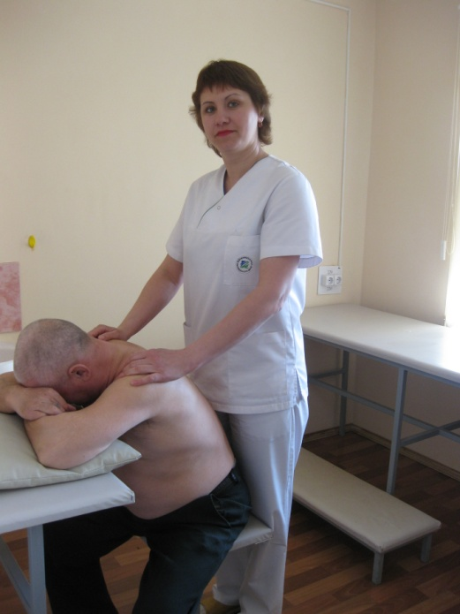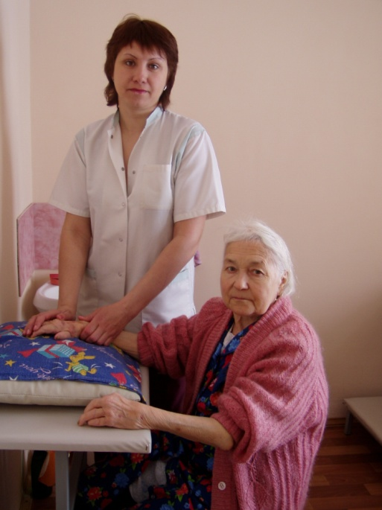

- кабинет механомассажа
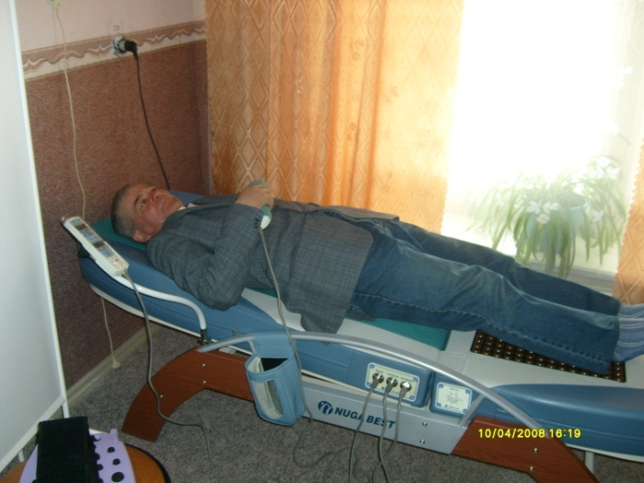

- кабинет оздоровительной физкультуры
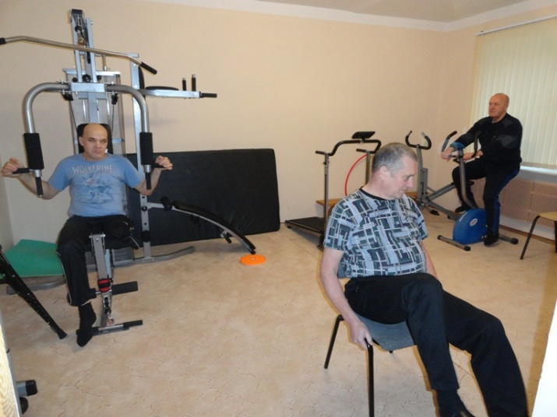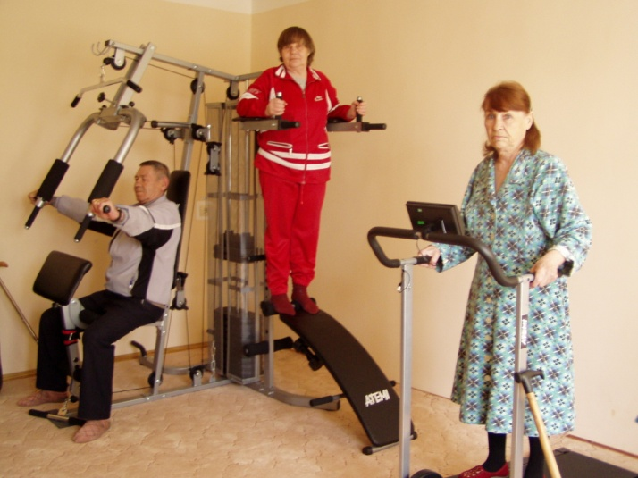

- кабинет физиотерапии
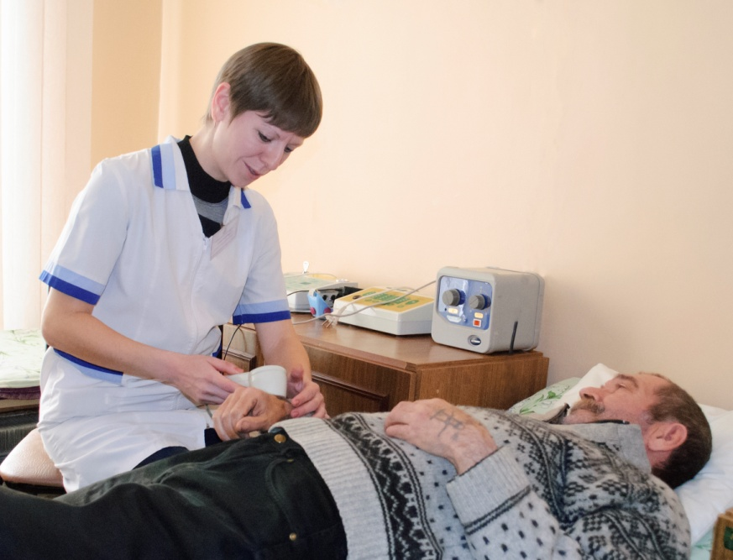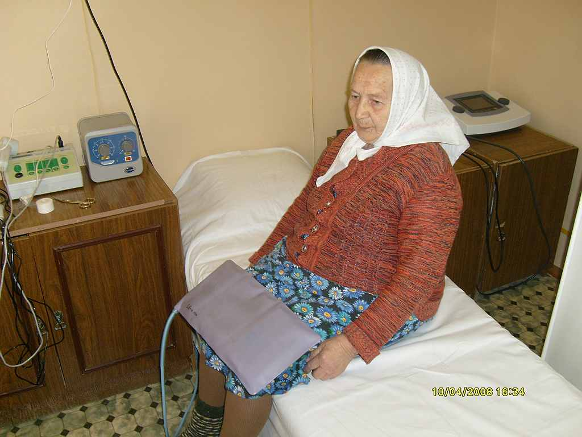

- кабинет психологической разгрузки
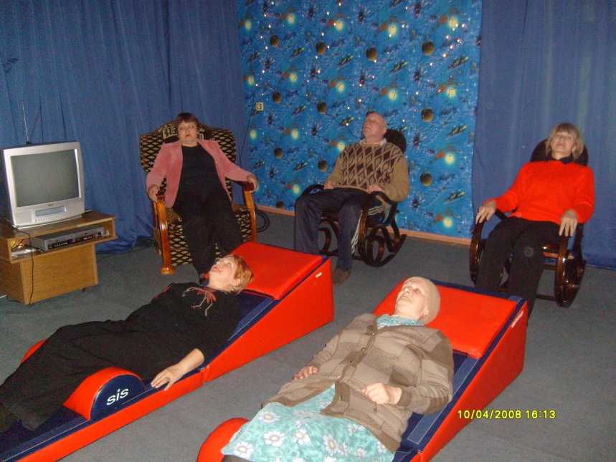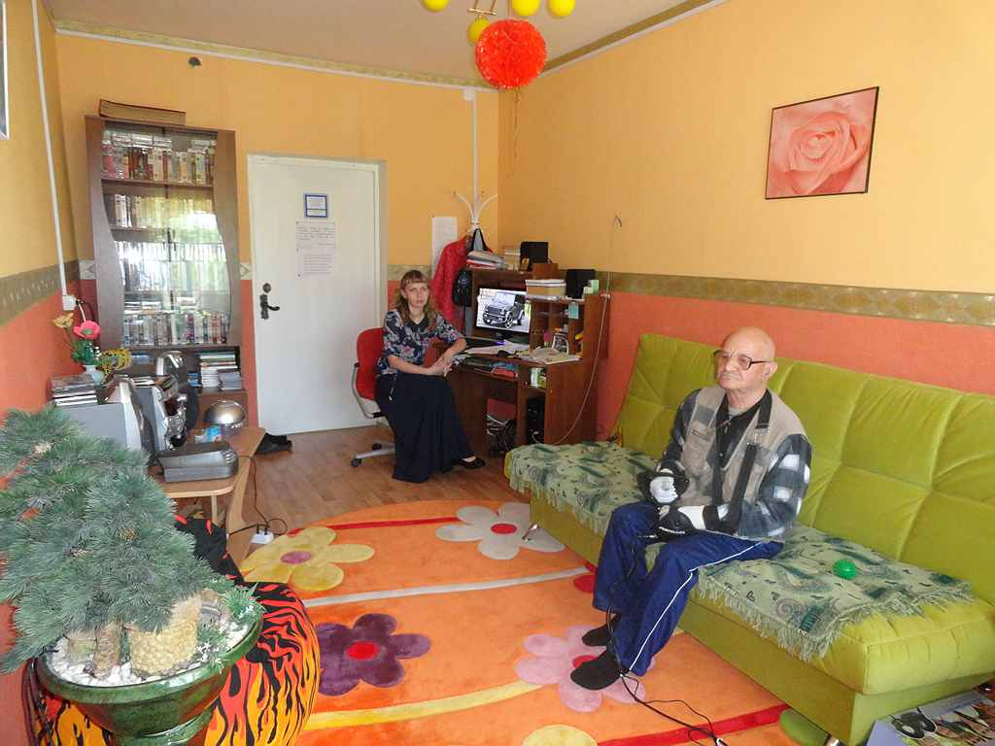

В учреждении имеется своя библиотека, можно поиграть в теннис, бильярд, новус, шашки и шахматы.
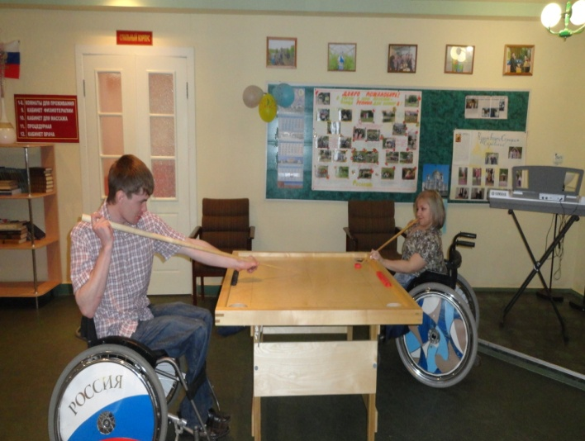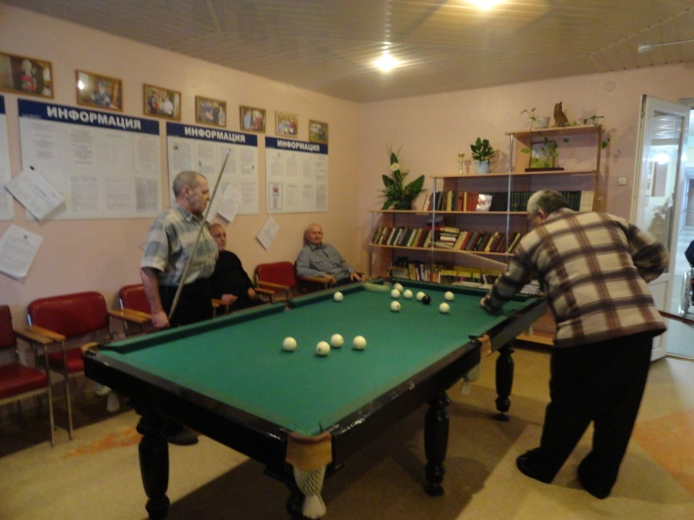
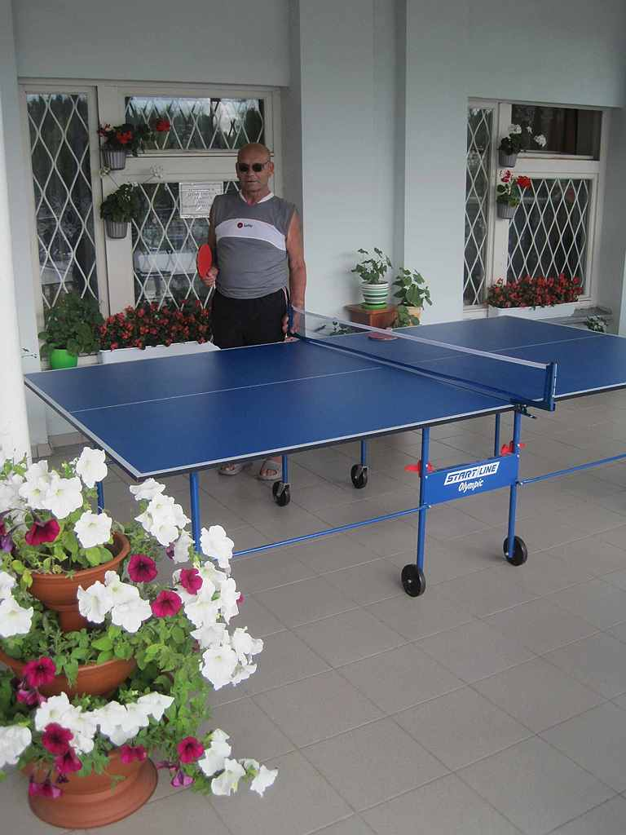
Учреждение оборудовано помещениями для отдыха, имеется актовый зал на 100 мест для проведения культурно-досуговых мероприятий.
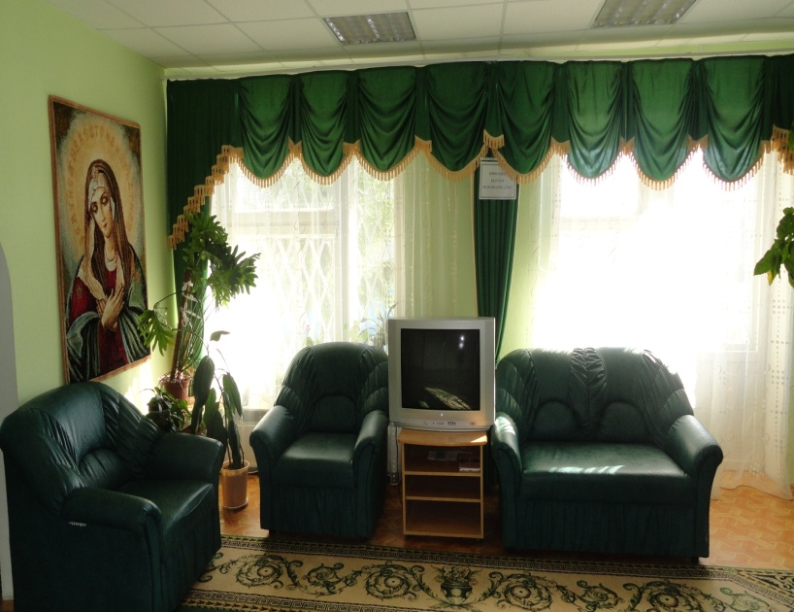

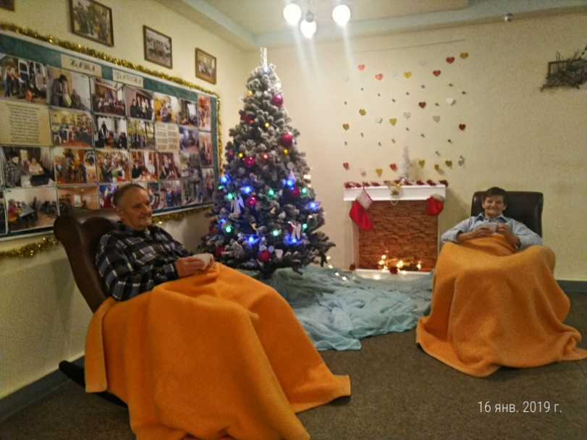

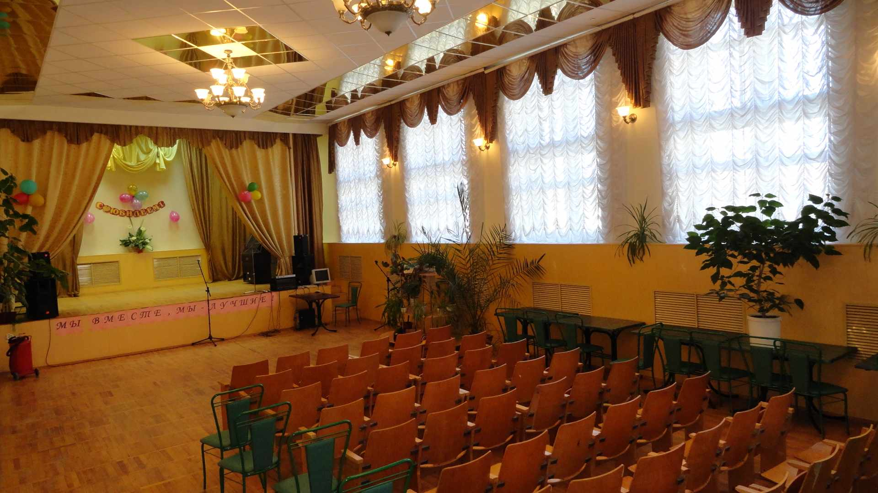

Для проведении божественных литургий в православные праздники имеется молельная комната.

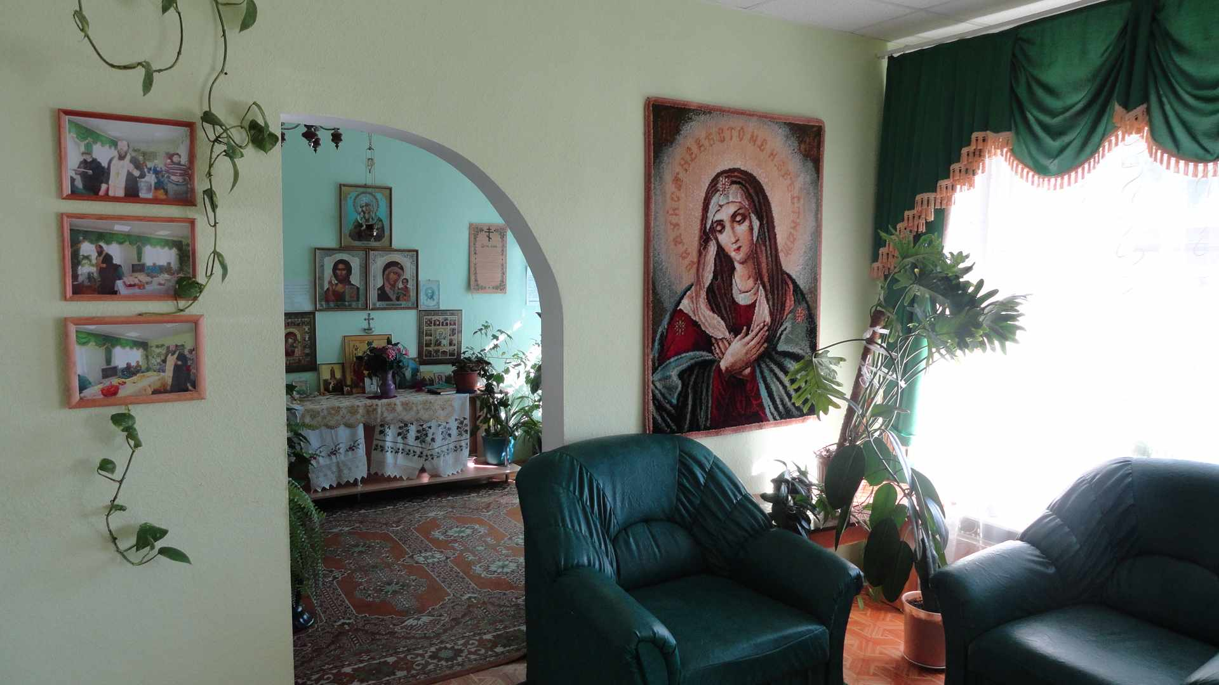

Большим спросом среди получателей социальных услуг пользуются кислородные коктейли.
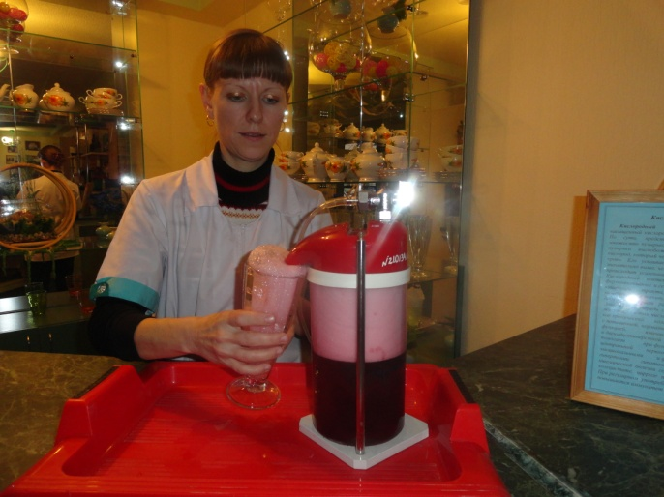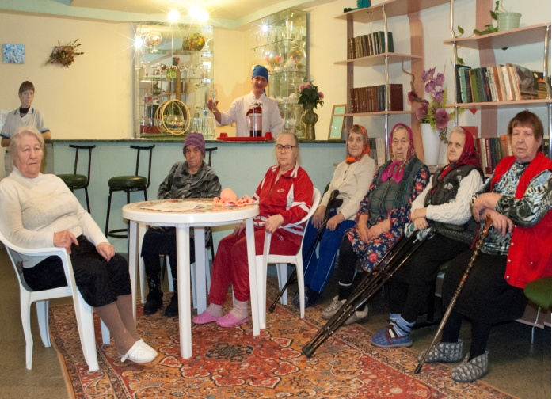

Заслуженной популярностью среди проживающих пользуется скандинавская ходьба и терренкур.
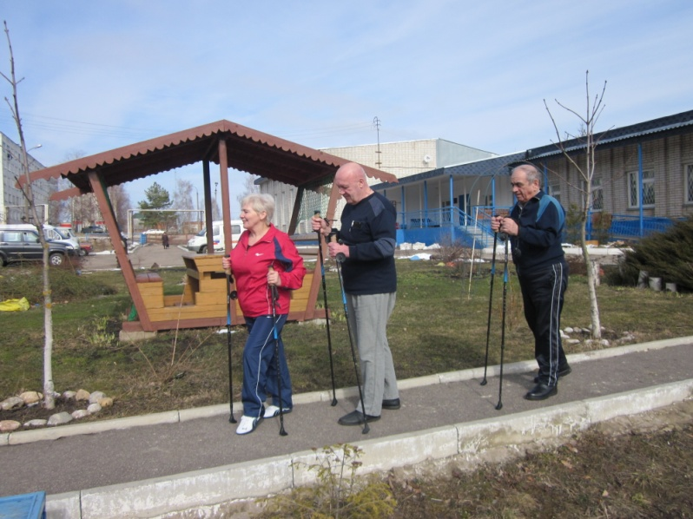
В учреждении работает «Школа социальной адаптации и ухода» для проживающих граждан, членов их семей, а также социальных работников.
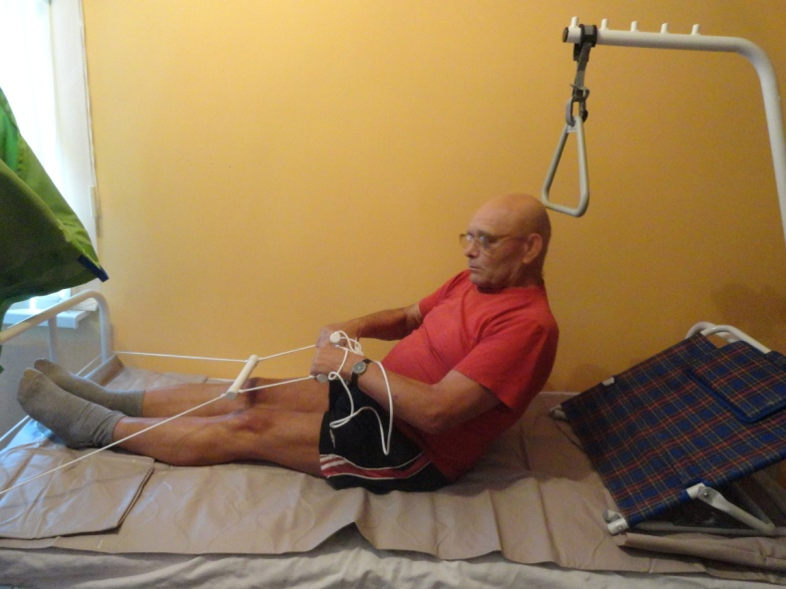

В учреждении изготовлены входные пандусы, поручни, оборудованы места общего пользования (санузлы, коридоры), помещения снабжены расширенными дверными проемами, информационными табличками с рельефно-точечным шрифтом Брайля.
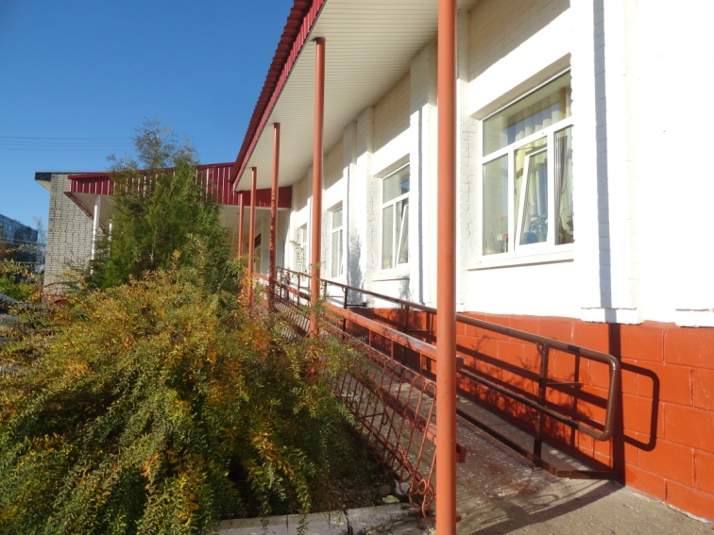
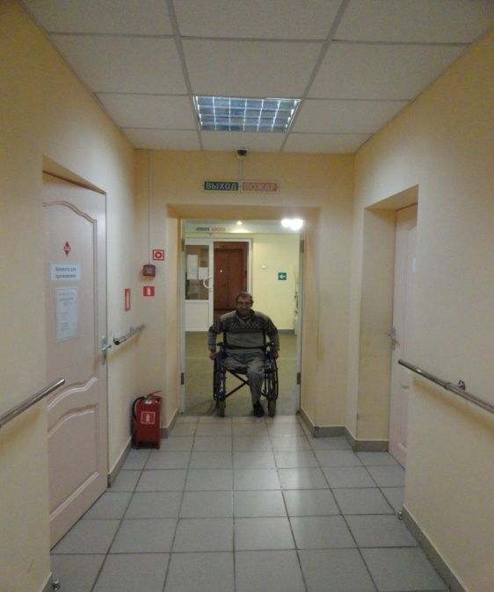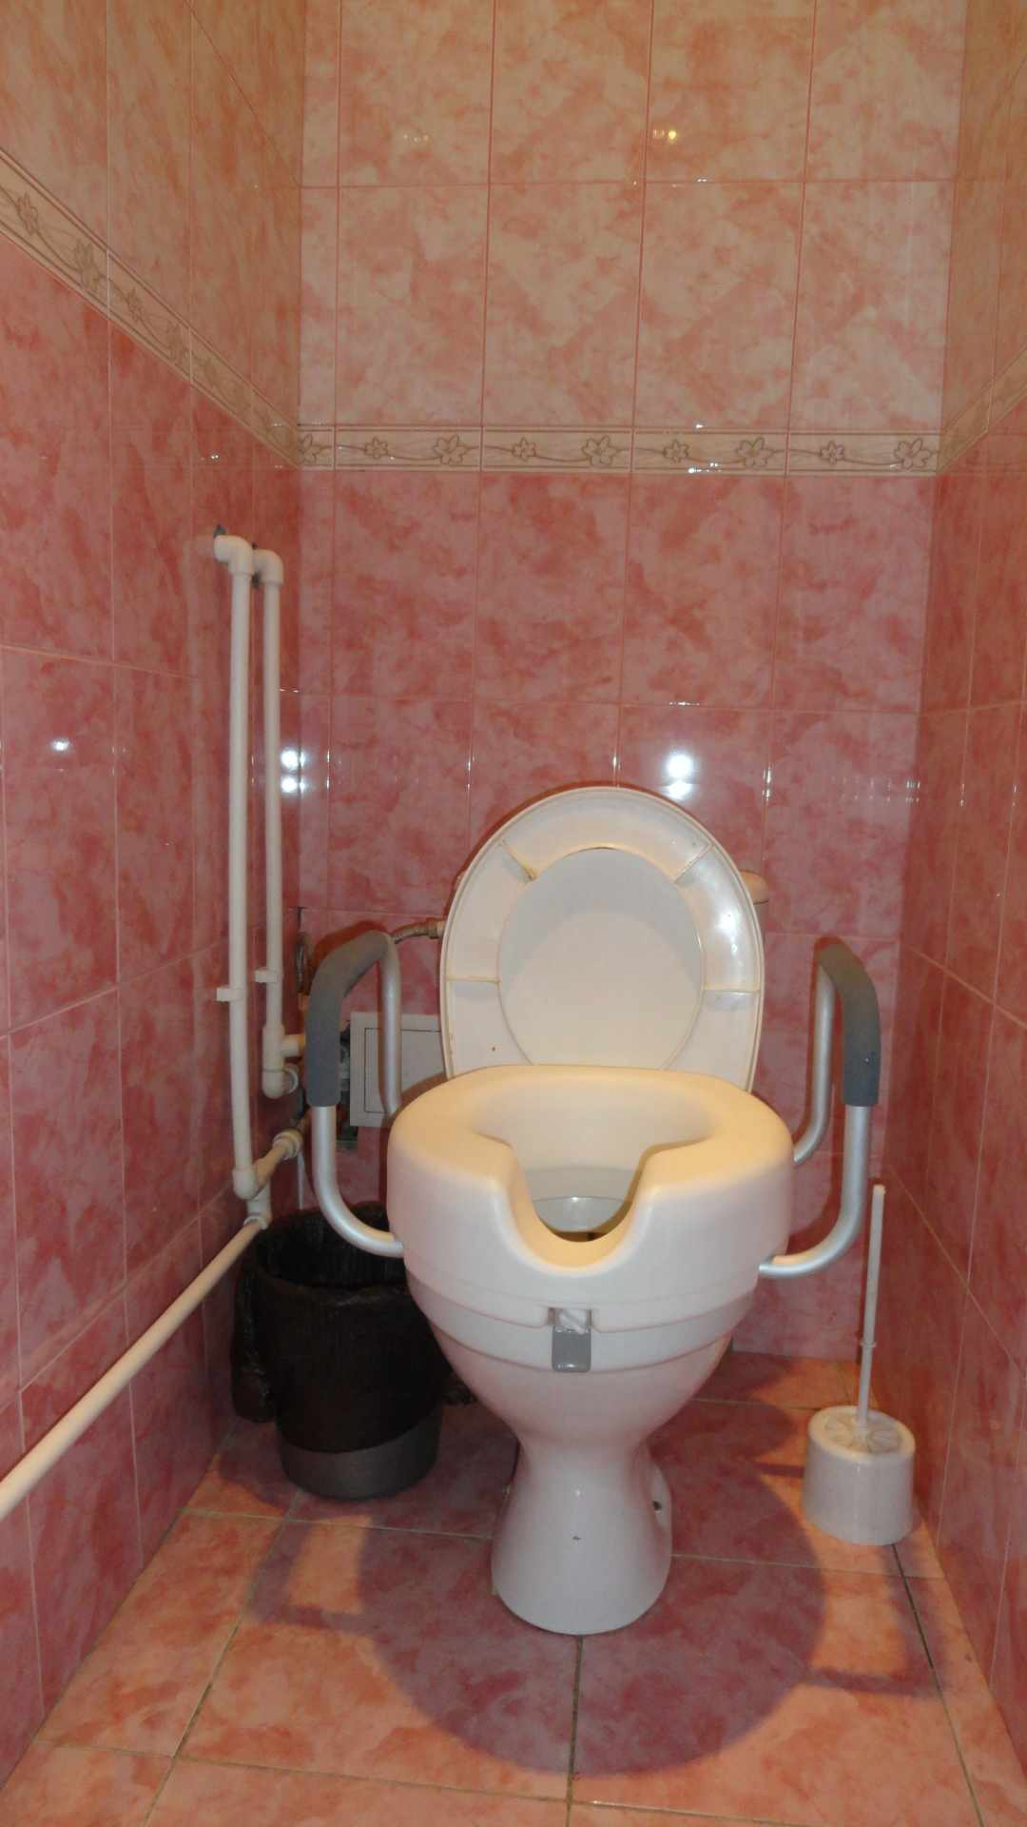

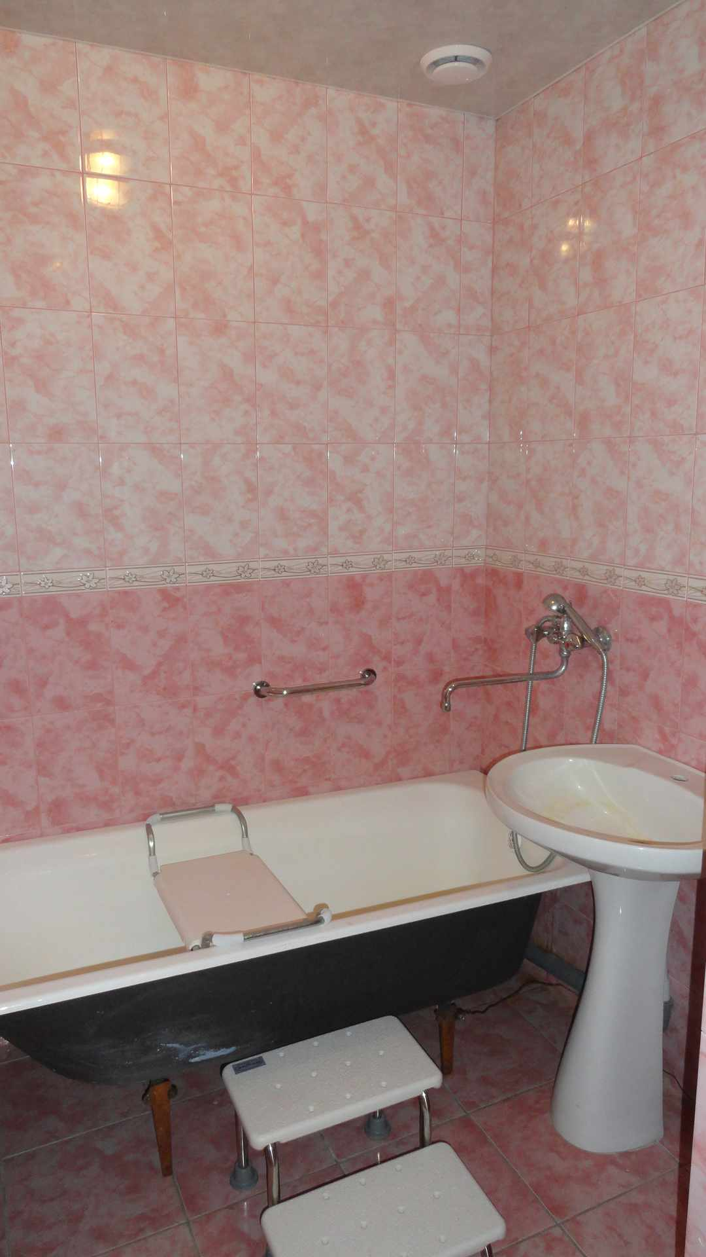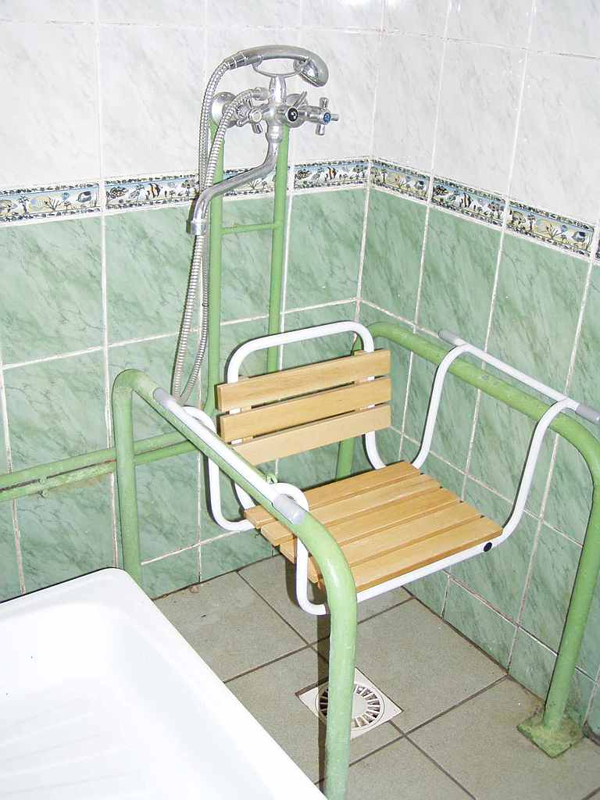

Получателям социальных услуг с учетом их индивидуальной нуждаемости в целях оказания неотложной помощи предоставляются срочные социальные услуги:
· обеспечение бесплатным горячим питанием
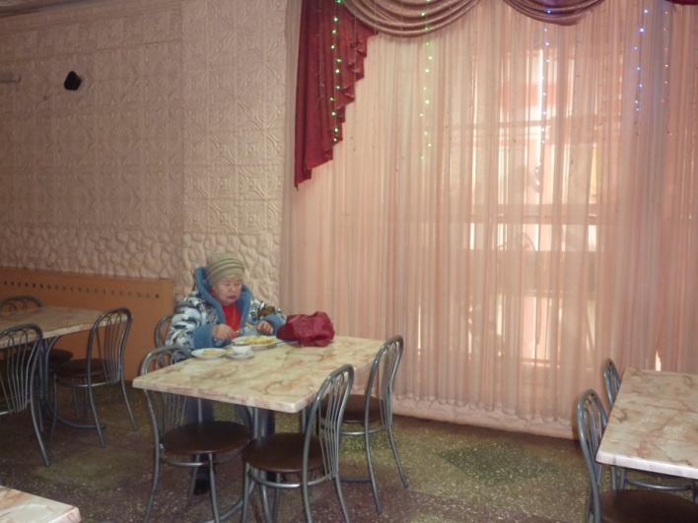
· обеспечение одежной, обувью и другими предметами первой необходимости.
В современном мире у людей старшего поколения появляются новые социальные потребности, что обуславливает необходимость внедрения инноваций в сферу социального обслуживания, как ведущего инструмента повышения качества их жизни. Сегодня в Учреждении внедрены следующие технологии социального обслуживания:
1. Социальная парикмахерская
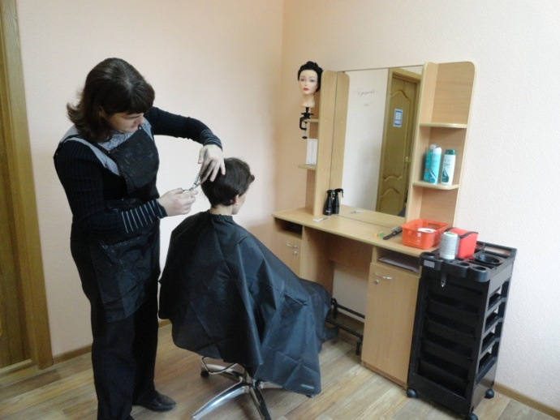
2. Услуги сиделки
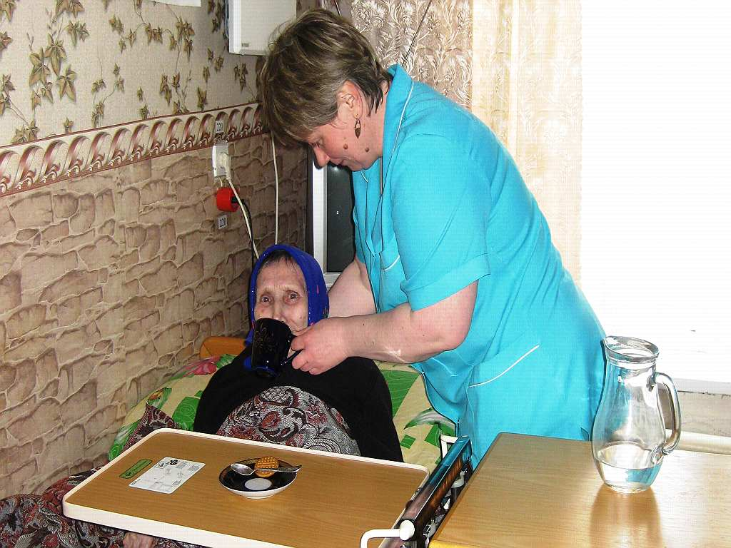

3. Приемная семья
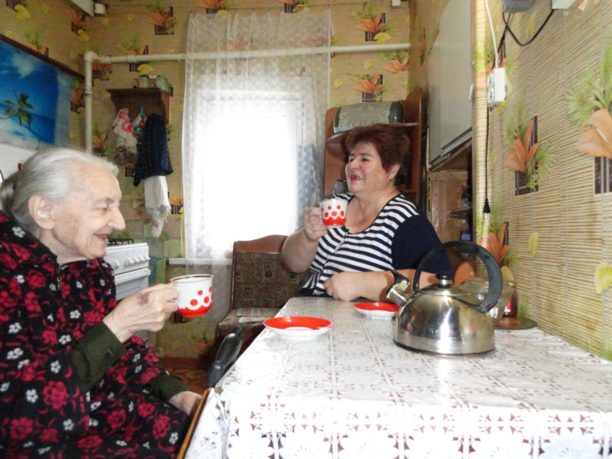
4. Санаторий на дому
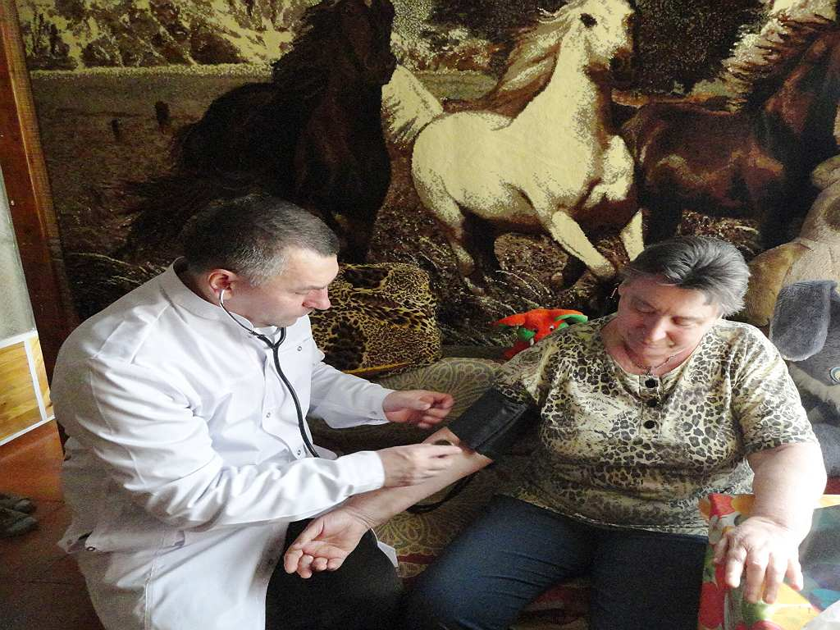
5. Компьютерный класс
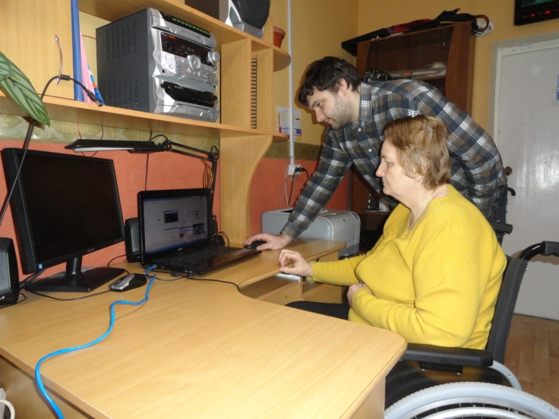

6. С компьютером на ты
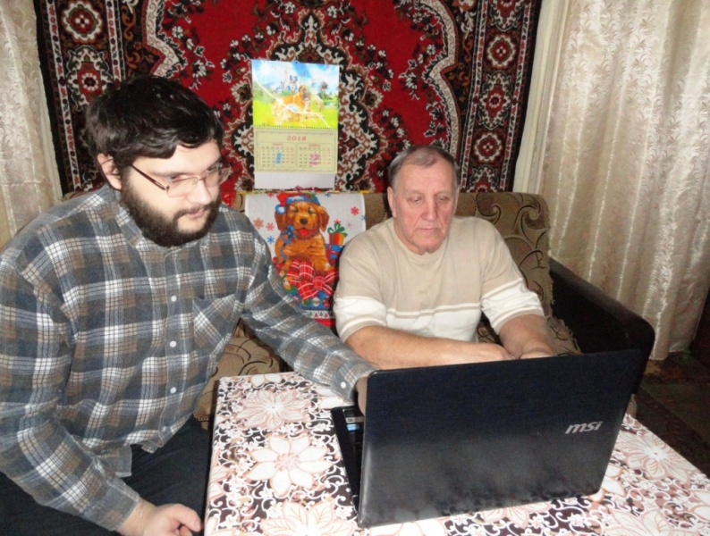
7. Участковая социальная служба
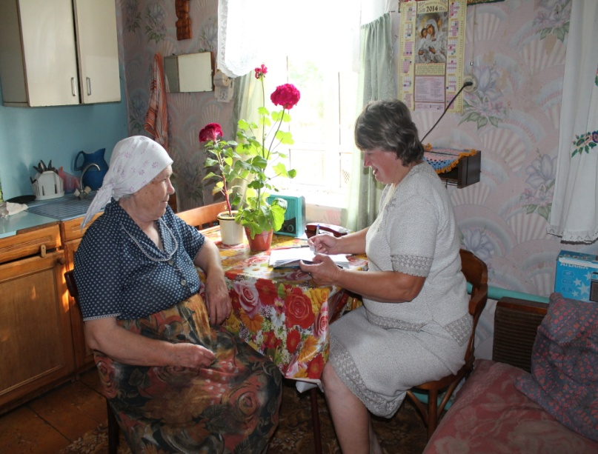
10. Бесплатные юридические консультации
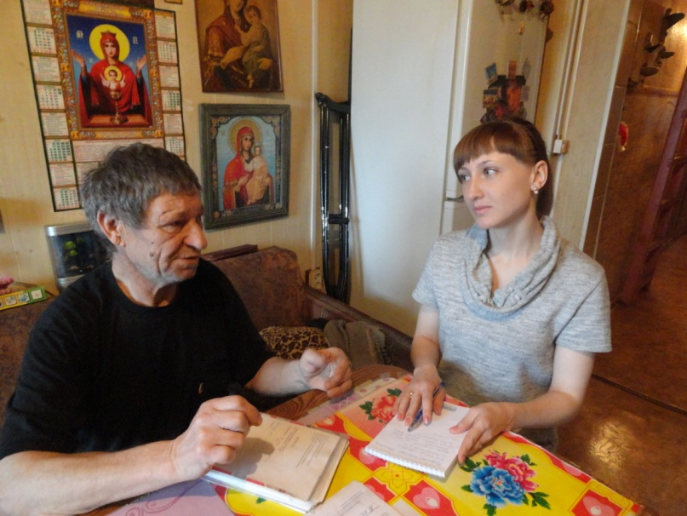
11. Мобильный парикмахер
12. Социальный пункт проката.

